TUGAS TERSTRUKTUR
PERTEMUAN 10

Pemrograman
Web I


Disusun oleh :

Nama : Mohammad Hadi Purnomo
NIM : 231011402465
Kelas : 05TPLP001

TEKNIK INFORMATIKA
FAKULTAS TEKNIK
UNIVERSITAS PAMULANG
Jl.Surya Kencana No.1 Pamulang Telp (021)741256, Fax.(021)7412566
Tangerang Selatan – Banten
Latihan 1
Source Code:
<HTML>

<HEAD>
<TITLE> New Document </TITLE>
</HEAD>

<BODY>
<h1>Penggunaan IFRAME | https://indarnirmala.wordpress.com/</h1>
<iframe src="https://indarnirmala.wordpress.com" height="550px" width="900px"></iframe>
</BODY>

</HTML>

Output:
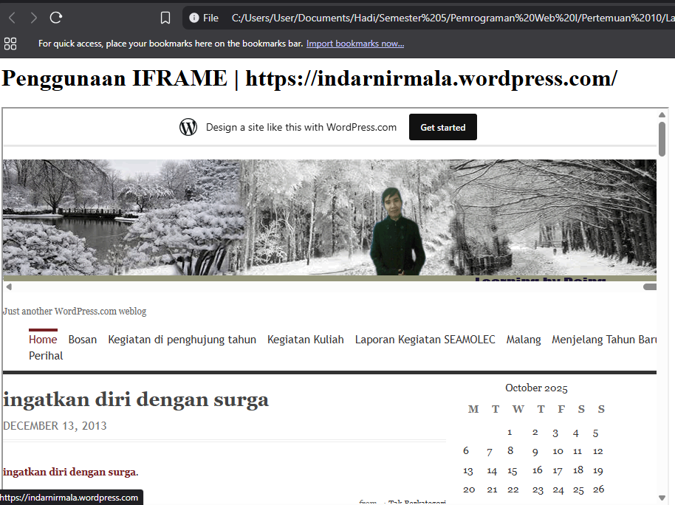

Latihan 2
Source Code:
<html>

<head>
<title>Penggunaan Iframe</title>
</head>

<body>
<h2>Implementasi Penggunaan Iframe </h2>
<p>Anda dapat mensetting tinggi dan lebar dari Iframe dengan menggunakan CSS
</p>
<iframe src="iframe2.html" style="height: 275 px; width=325 px"></iframe>
</body>

</html>

Output:
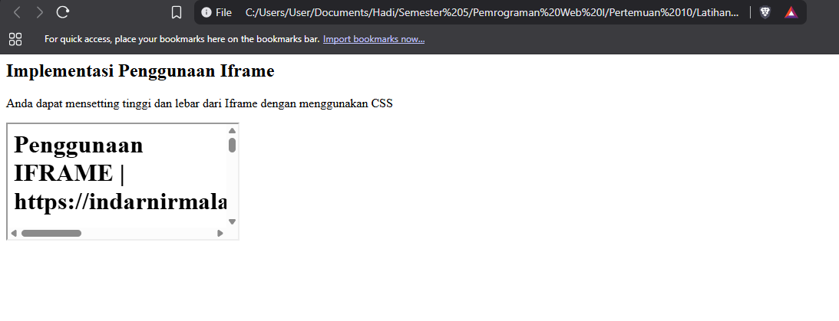

Soal Latihan/Tugas
1. Apa gunanya IFRAME?
2. Apa bedanya FRAME dan IFRAME?
3. Tuliskan bentuk umum perintah IFRAME secara lengkap?
4. Berikan contoh dalam bentuk tampilan website penggunaan IFRAME?

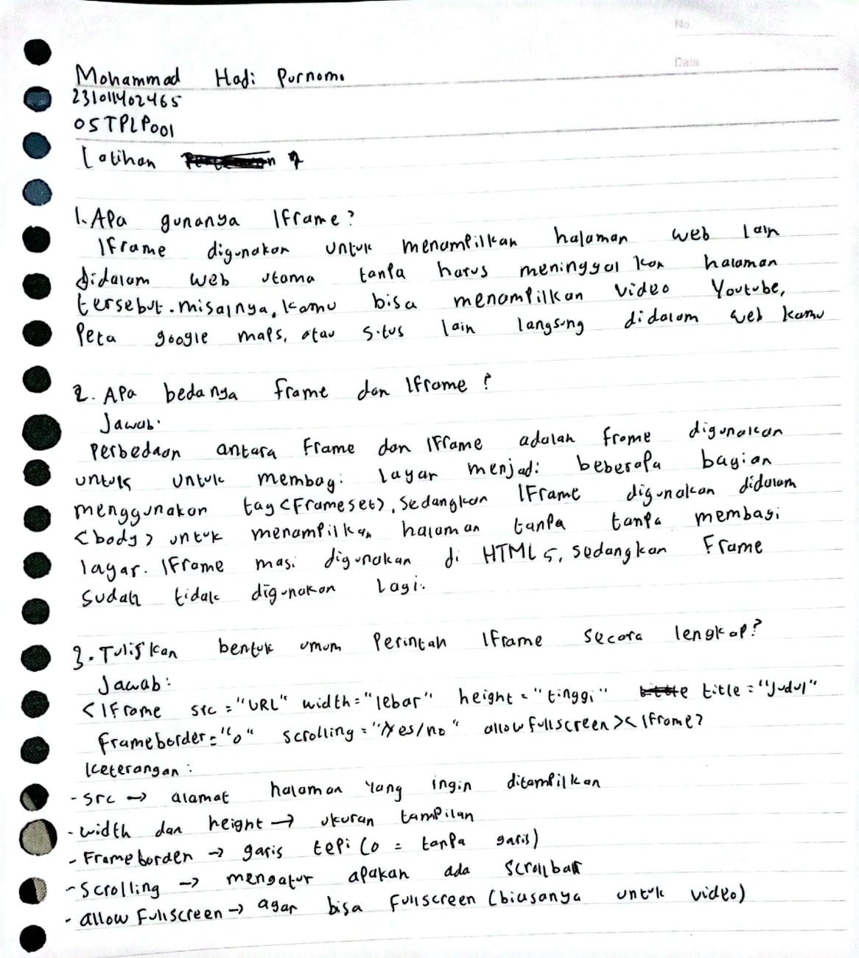

4. Berikan contoh dalam bentuk tampilan website penggunaan IFRAME?
Source Code:

<!DOCTYPE html>
<html lang="id">

<head>
<meta charset="UTF-8">
<meta name="viewport" content="width=device-width, initial-scale=1.0">
<title>Contoh Penggunaan IFRAME</title>
<style>
body {
font-family: Arial, sans-serif;
}

.container {
width: 80%;
margin: 0 auto;
}

.iframe-container {
margin: 20px 0;
text-align: center;
}

iframe {
border: none;
border-radius: 8px;
box-shadow: 0 2px 5px rgba(0, 0, 0, 0.2);
}
</style>
</head>

<body>
<div class="container">
<h1>Selamat Datang di Website HADI</h1>
<p>Ini adalah contoh halaman yang menyematkan konten eksternal menggunakan IFRAME.</p>

<div class="iframe-container">
<h2>1. Website Referensi</h2>
<!-- IFRAME untuk Website -->
<iframe src="https://www.wikipedia.org" width="100%" height="300" title="Website Referensi">
Browser Anda tidak mendukung iframe. <a href="https://www.wikipedia.org">Buka Wikipedia di sini</a>.
</iframe>
</div>

<div class="iframe-container">
<h2>2. Video Tutorial Terbaru</h2>
<!-- IFRAME untuk Video Lokal -->
<iframe width="600" height="350" src="stella2.mp4" title="Video Tutorial" frameborder="0" allowfullscreen>
Browser Anda tidak mendukung iframe. <a href="stella2.mp4">Tonton videonya di sini</a>.
</iframe>
</div>
</div>
</body>

</html>

Output:
